



دانشگاه پیام نور ( تهران شمال )

نام استاد : استد رضوی

نام دانشجو : محمد

نام خانوادگی دانشجو : امیری

شماره دانشجویی : 970081973

درس : طراحی الگوریتم

سوالات زوج نیمسال اول 96-97

سوال 2 : کدام گزینه مرتب رشد را به درستی نشان میدهد ؟

------------------------------------------------------------------------------------

جواب گزینه "ج"

به دلیل آنکه باید از بزرگ به کوچک باشد باشد و تنها گزینه ای که این نکته را به درستی انجام داده است گزینه "ج" میباشد .

سوال 4 : خروجی برنامه به ازای ( 3.6 ) f چیست ؟

------------------------------------------------------------------------------------

جواب گزینه "الف"

تابعی بازگشتی میباشد که اگر حساب کنیم 13 بار درون ( ایف ) میرود پس,تابع

پاسخ صحیح گزینه "الف" میباشد .

سوال 6 : پیچیدگی زمان رابطه زیر چیست ؟

------------------------------------------------------------------------------------

جواب گزینه "ج"

به ازای هر n ورودی خروجی عددی به صورت توانی بر روی 2 است پس پاسخ صحیح گزینه "ج" میباشد .

سوال 8 : اگر برای مرتب سازی لیست زیر از روش مرتب سازی سریع استفاده شود پس از اولین تغییر محور کدام گزینه لیست جدید را نشان میدهد ؟

12 34 78 90 2 15 80 3 67

------------------------------------------------------------------------------------

جواب گزینه "ج"

در این مرحله، آرایهی [r..p[A ،به سه زیرآرایه، به صورت [r..۱ + q[A] ،q[A و [۱ − q..p[A تقسیم میشود، به گونهای که زیرآرایهی اول شامل اعضایی از آرایهی اصلی است که از [q[A بزرگترند و زیرآرایهی سوم شامل اعضای کوچکتر یا مساوی با [q[A است

پس پاسخ صحیح گزینه "ج" میباشد .

سوال 10 : در الگوریتم ضرب اعداد بزرگ بدترین حالت چه زمانی رخ میدهد ؟

------------------------------------------------------------------------------------

جواب گزینه "ب"

میدانیم که هر چقدر اعداد 0 داشته باشد در عملیات ضرب کارمان ساده تر میشود

پس پاسخ صحیح گزینه "ب" میباشد .

سوال 12 : وزن درخت پوشای کمینه گراف زیر چقدر است ؟

------------------------------------------------------------------------------------

جواب گزینه "الف"

در این روش از یک رأس شروع می‌کنیم و کمترین یال (یال با کمترین وزن) که از آن می‌گذرد را انتخاب می‌کنیم. در مرحله بعد یالی انتخاب می‌شود که کمترین وزن را در بین یال‌هایی که از دو گره موجود می‌گذرد داشته باشیم. به همین ترتیب در مرحله بعد یالی انتخاب می‌گردد که کمترین وزن را در بین یالهایی که از سه گره موجود می‌گذرد داشته باشد. این روال را آنقدر تکرار می‌کنیم تا درخت پوشای بهینه حاصل شود. باید توجه کرد که یال انتخابی در هر مرحله در صورتی انتخاب می‌شود که در گراف دور ایجاد نکند

پس پاسخ صحیح گزینه "الف" میباشد .

سوال 14 : کدام الگوریتم برای یافتن کلید کوتاه ترین مسیر ها از مبدا واحد به مقصد هاس متفاوت به کار میرود ؟

------------------------------------------------------------------------------------

جواب گزینه "الف"

الگوریتم دایکسترا (دیکسترا، دایجسترا - Dijkstra) یک راهکار [حریصانه](http://www.algorithmha.ir/الگوریتم/روش-حریصانه/) برای یافتن کوتاهترین مسیر از مقصد ثابت (تک منبع) به سایر گره‌های گراف وزن‌دار است

پس پاسخ صحیح گزینه "الف" میباشد .

سوال 16 : پیچیدگی زمان الگوریتم حداقل ضرب ها به روش برنامه نویسی پویا کدام گزینه است ؟

------------------------------------------------------------------------------------

جواب گزینه "الف"

یک مسئله باید دارای دو مشخصهٔ کلیدی باشد تا بتوان برنامه‌نویسی پویا را برای آن به کار برد: [زیرساختار بهینه](https://fa.wikipedia.org/wiki/%D8%B2%DB%8C%D8%B1%D8%A8%D9%86%D8%A7%DB%8C_%D8%A8%D9%87%DB%8C%D9%86%D9%87) و زیرمسئله‌های هم‌پوشان.[[۲]](https://fa.wikipedia.org/wiki/%D8%A8%D8%B1%D9%86%D8%A7%D9%85%D9%87%E2%80%8C%D9%86%D9%88%DB%8C%D8%B3%DB%8C_%D9%BE%D9%88%DB%8C%D8%A7#cite_note-2) در طرف مقابل، به حل یک مسئله با ترکیب جواب‌های بهینهٔ زیرمسئله‌های ناهم‌پوشان، «[تقسیم و حل](https://fa.wikipedia.org/wiki/%D8%A7%D9%84%DA%AF%D9%88%D8%B1%DB%8C%D8%AA%D9%85_%D8%AA%D9%82%D8%B3%DB%8C%D9%85_%D9%88_%D8%AD%D9%84)» گفته‌می‌شود. به همین علت است که [مرتب‌سازی ادغامی](https://fa.wikipedia.org/wiki/%D9%85%D8%B1%D8%AA%D8%A8%E2%80%8C%D8%B3%D8%A7%D8%B2%DB%8C_%D8%A7%D8%AF%D8%BA%D8%A7%D9%85%DB%8C) و [سریع](https://fa.wikipedia.org/wiki/%D9%85%D8%B1%D8%AA%D8%A8%E2%80%8C%D8%B3%D8%A7%D8%B2%DB%8C_%D8%B3%D8%B1%DB%8C%D8%B9) به عنوان مسائل برنامه‌نویسی پویا شناخته‌نمی‌شوند.

پس پاسخ صحیح گزینه "الف" میباشد .

سوال 18 : پیچیدگی زمانی مساله فروشندگه دوره گرد با استفاده ار برنامه نویسی پویا ؟

------------------------------------------------------------------------------------

جواب گزینه "ب"

طبق گفته های جواب سوال قبلی ..

پس پاسخ صحیح گزینه "ب" میباشد

سوال 20 : مسائلی که به روش بازگشت به عقب حل میشود چه نوع مسائلی هستند ؟

------------------------------------------------------------------------------------

جواب گزینه "ب"

مسائلی که به روش بازگشت به عقب حل میشود "تصمیم گیری" نام دارند .

پس پاسخ صحیح گزینه "ب" میباشد

سوال 22 : مرتبه زمانی مساله n وزیر کدام گزینه است ؟

------------------------------------------------------------------------------------

جواب گزینه "ب"

مرتبه زمانی باید همان عدد به توان خودش باشد .

پس پاسخ صحیح گزینه "ب" میباشد

سوال 24 : راه حل مساله فروشنده دوره گرد در برنامه نویسی پویا و انشعاب و تحدید چه تفاوت هایی باهم دارند ؟

------------------------------------------------------------------------------------

جواب گزینه "الف"

میدانیم که روش انشعاب و تحدید زمان را را کاهش میدهد و بقیه گزینه ها هر کدام غلط میباشد

پس پاسخ صحیح گزینه "الف" میباشد

2. لیست زیر را به روش مرتب سازی ادغامی مرتب کنید ؟

جهت ادغام دو زیرآرایه با قطعه کد فوق - که در مجموع nn عنصر دارند - حداکثر nn مقایسه اتفاق خواهد افتاد. پس می‌توان نوشت:

T(n)=2T(n2)+n

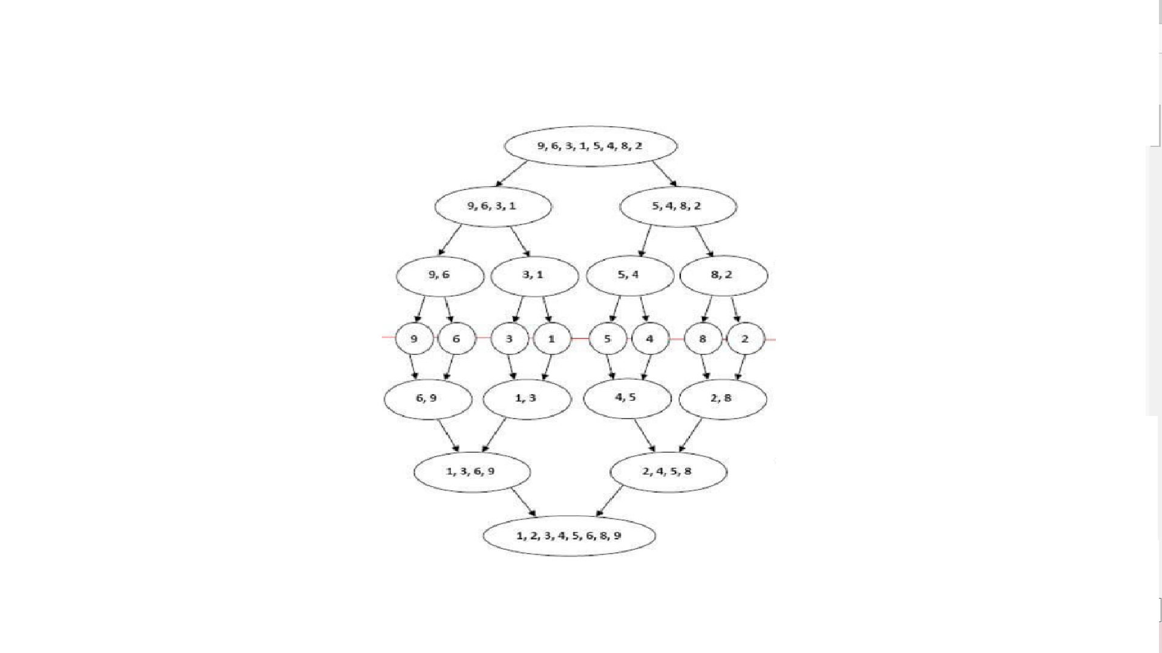

چنانچه بخواهیم حداقل تعداد ضرب ها برای به دست اوردن حاصل ضرب.4

به روش برنامه نویسی پویا به دست اوریم محسابات مربوطه را A * B * C *D

به صورت مشروح نوشته .

ابتدا جمله‌ی اول و دوم را جمع زده و جمله‌ی سوم را محاسبه می‌کنیم. سپس با استفاده از جمله‌ی به دست آمده و جمله‌ی دوم، جمله‌ی چهارم را محاسبه می‌کنیم و همینطور ادامه می‌دهیم:

1  1  2(= 1 + 1)

1  1  2  3(= 2 + 1)

1  1  2  3  5(= 3 + 2)

1  1  2  3  5  8(= 5 + 3)

1  1  2  3  5  8  13(= 8 + 5)

سوالات فرد نیمسال اول 95-96

F(n)ozve(g(n)) و h(n) ozve O (f(n)) در صورتی که .1سوال

گزینه صحیح را انتخاب کنید

------------------------------------------------------------------------------------

جواب گزینه "ج"

به دلیل آنکه ما g(n) را میخواهیم پس گزینه اول و دوم حذف میشود

و با توجه به عضو بودن و نبودن صورت سوال :

پس پاسخ صحیح گزینه "ج" میباشد

سوال 3 : اگر t(n) نشان دهنده ی مرتبه زمانی اجرای الگوریتم زیر باشد کدام گزینه صحیح است ؟

------------------------------------------------------------------------------------

جواب گزینه "د"

اول اینکه t(n) باید عضو متغییری به توان 2 باشد پس گزینه اول و دوم حذف میشوند

و با توجه به صورت سوال

پس پاسخ صحیح گزینه "د" میباشد

سوال 5: جواب رابطه بازگشتی T(n) = T(2n/3) +1 کدام است ؟

------------------------------------------------------------------------------------

جواب گزینه "الف"

با توجه به صورت حل جواب به عنوان log میباشد پس گزینه سوم و پهارم حذف میشود به دلیل اینکه +1 میباشد پس :

پس پاسخ صحیح گزینه "الف" میباشد

سوال 7: فرض کنید مورد جستوجو توسط جستجوی دودویی به صورت

(-6,0,7,9,20,30,54,82,101) باشد متوسط تعداد مقایسه های مورد نیاز برای حالت جستجو موفق کدام است ؟

------------------------------------------------------------------------------------

جواب گزینه "ج"

ابتدا به صورت دو دویی جدا سازی کرده و با توجه به اعداد درون صورت سوال 9/25

پس پاسخ صحیح گزینه "ج" میباشد

سوال 9: اگر دو ماتریس 10*10 با روش ضرب استراسن برای ضرب این دو ماتریس چند ضرب عددی صورت میگیرد ؟

------------------------------------------------------------------------------------

جواب گزینه "الف"

مقدار آستانه برابر 2 است یعنی ضرب ماتریسی های به اندازه با اندازه 2*2 به صورت عادی انجام میشود که نیلز به 8 ضرب عددی دارد که با این جواب میشود 392

پس پاسخ صحیح گزینه "الف" میباشد

سوال 11: کدام گزینه در مورد الگوریتم های پریم و کراسکال برای یافتن درخت پوشای کمینه صحیح است ؟

------------------------------------------------------------------------------------

جواب گزینه "د"

میدانیم که مجموع هزینه های الگوریتم پریم وکراسکال درخت های پوشانی یکسان است

پس پاسخ صحیح گزینه "د" میباشد

سوال 13: فرض کنید متنی شامل حروف a,b,c,d,e,f باشد با تعداد کاراکتر هایی به صورت زیر :

|  |  |  |  |  |  |  |
| --- | --- | --- | --- | --- | --- | --- |
| f | e | d | c | b | a | کارکتر ها |
| 10 | 35 | 6 | 5 | 8 | 25 | تعداد کارکتر ها |

در صورت کدگذاری متن با استفاده از روش هافمن رشته ی "ab" با کدام بیت ها نمایش داده میشود ؟

------------------------------------------------------------------------------------

جواب گزینه "ج"

برای کدگزاری از روش هافمن رشته ab که a = 25 و b = 8 میباشد پس با توجه به روش هافمن 101111 میشود

سوال 15: فرض کنید چهار ماتریس زیر را داریم :

A20*2 * B2*30 * C30*12 * D12*8

حداقل تعداد ضرب ها با استفاده از الگوریتم برنامه نویسی پویا کدام است ؟

------------------------------------------------------------------------------------

جواب گزینه "ب"

با توجه به حاصل ضرب پویایی جواب 1232 مباشد

پس پاسخ صحیح گزینه "ب" میباشد

سوال 17: فرض کنید میخواهیم با 3 کلید key>key>key با احتمال های جستوجوی p1 = 0.3 , p2 = 0.3 , p3 = 0.4 یک درخت جستوجو دو دویی بهینه ایجاد کنیم کدام گزینه زمان میانگین جستوجو در درخت بهینه است ؟

------------------------------------------------------------------------------------

جواب گزینه "ج"

برای زمان میانگین جست و جو در درخت بهینه از فرمول آن استفاده میکنیم

0.6

پس با نگاه کردن بر گزینه ها مشخص میباشد ک :

پس پاسخ صحیح گزینه "ج" میباشد

سوال 19: تعداد درخت های جست و جوی دو دویی که میتوان با 5 کلید متمایز ساخت کدام است ؟

------------------------------------------------------------------------------------

جواب گزینه "ج"

با یک فرمئل ساده که در صفحه 87 کتاب آماده است میتوان به راحتی به عدد 42 رسید پس :

پس پاسخ صحیح گزینه "ج" میباشد

سوال 21: کدام مورد نشان دهنده غیر امید بخش بودن راس iام بر روی مسیر (vindex[k] اندیس زاس kام بر روی مسیر w[i][j] وزن یال از راس i به راس j است ؟

------------------------------------------------------------------------------------

جواب گزینه "ب"

تنها کافیست مدار های همیلتونی در گراف G (V,E) با استفاده از تکنیک عقبگرد یافت

پس پاسخ صحیح گزینه "ب" میباشد

سوال 23: کدام گزینه صحیح است ؟

------------------------------------------------------------------------------------

جواب گزینه "د"

روش انشعاب و تحدید بر خلاف روش عقب گرد از روش جست و جوی عرضی استفاده میکند

پس پاسخ صحیح گزینه "د" میباشد

1.به تریتب از سمت راست به چپ کدام مسیله جز کلاس

و کلاس p

میباشد ؟Np

1 = جز کلاس پی

2 = جز کلاس پی

3 = جز کلاس ان پی

4 = جز کلاس پی

3. ماتریس مجاورت گراف جهت دار رئوس

است الگوریتم دیکسترا را بر روی این گراف برای یافتن کوتاه V0 تا V4

ترین مسیر از راس منبع وی 0 به همه ی رئوس های دیگر ؟

مرحله اول :

V0 🡪V3

مرحله دوم :

V0 🡪V3🡪V4

مرحله سوم :

V0 🡪V3🡪V1

مرحله چهارم :

V0 🡪V3🡪V1🡪V2